**2024年辽宁科技学院测绘学科创新创业智能大赛校赛落幕**

为选拔出参加2024年辽宁省普通高等学校大学生测绘地理信息之星大赛、2024年全国大学生测绘学科创新创业智能大赛的参赛选手，测绘、遥感教研室教师根据国赛各赛项的特点和进程安排，于2024年4月-5月组织并实施了2024年辽宁科技学院测绘学科创新创业智能大赛培训及竞赛选拔工作。

本次大赛由创新创业学院主办，资源与土木工程学院承办。大赛自4月启动以来，获得了我院及全校学生的广泛关注和积极参与，共报名494人。本届赛事共分为3个赛项：测绘技能竞赛（含虚拟仿真数字测图、无人机航测虚拟仿真、

机载激光雷达虚拟仿真和测绘程序设计比赛）、开发设计竞赛（含创新开发、创新设计和创业计划比赛）、科技论文竞赛。各赛项由赛项负责教师实施竞赛组织，测绘、遥感教研室教师根据竞赛细则进行成绩评定。

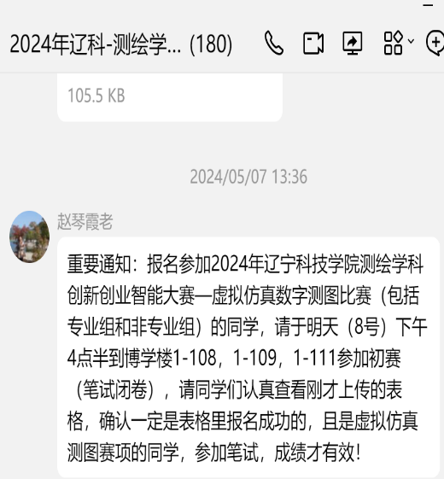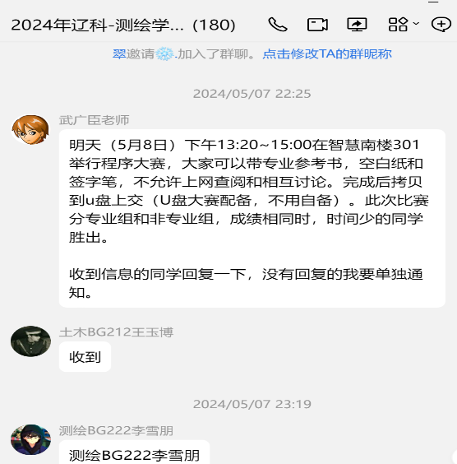

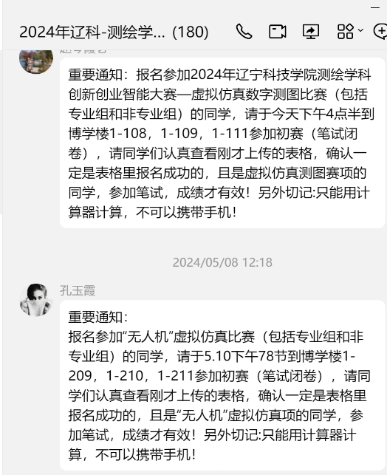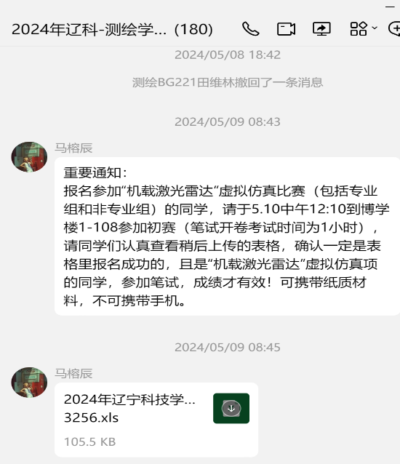

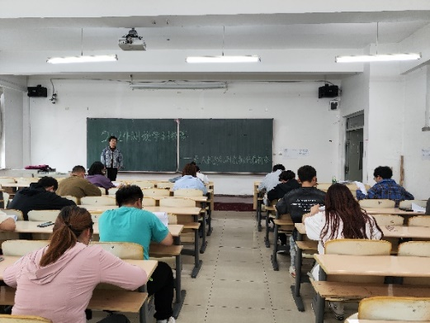

图1 无人机航测虚拟仿真初赛笔试现场

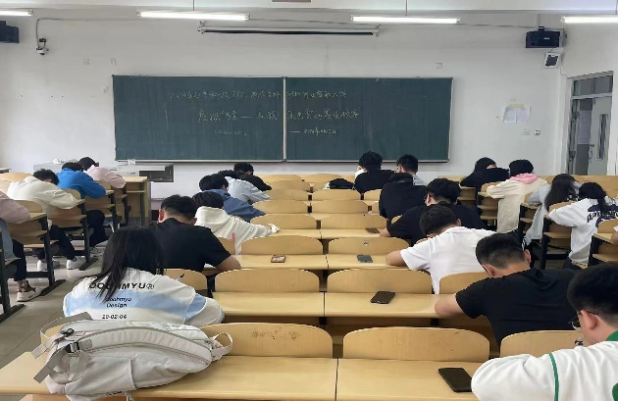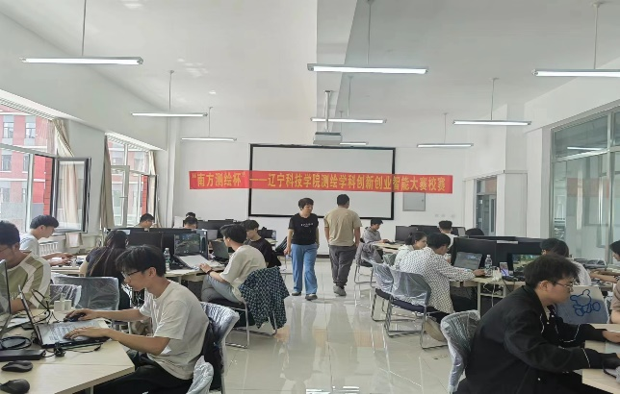

图2 机载雷达虚拟仿真初赛笔试现场 图3 数字测图虚拟仿真决赛比赛现场

测绘技能大赛经过了笔试初赛、决赛虚拟软件上机测试等选拔，程序设计笔试选拔，创新类、论文类提交作品等选拔，拟推荐如下学生参加省赛、国赛：

1、测绘技能大赛赛项

虚拟仿真数字测图经考核，拟推荐图4名单20 人参加省赛，国赛按照省赛成绩推荐。

无人机航测虚拟仿真经考核，拟推荐图5名单20 人参加省赛，国赛按照省赛成绩推荐。

机载激光雷达虚拟仿真比赛经考核，拟推荐图6名单11人参加省赛，国赛按照省赛成绩推荐。

测绘程序设计经考核，拟推荐图7名单8人参加国赛。

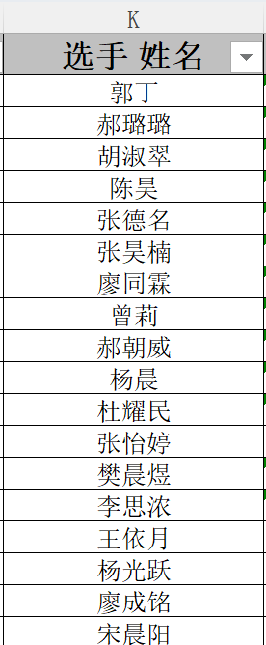 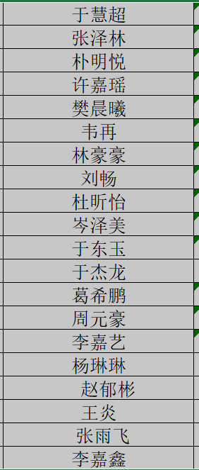 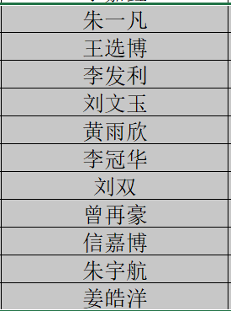 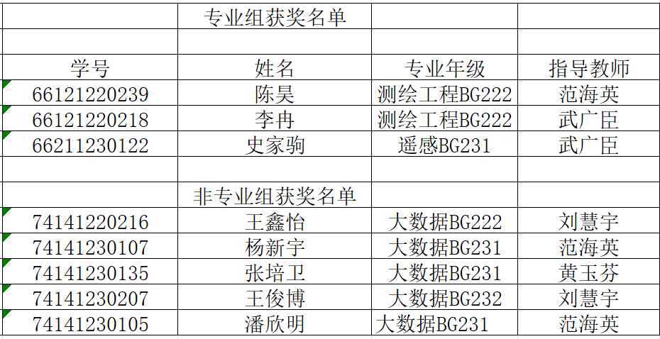

图4.测图 图5.无人机 图6.雷达 图7.程序

开发设计竞赛经考核，拟推荐图8名单4人参加省赛，国赛按照省赛成绩推荐。

测绘科技论文赛项经测绘遥感教研室对各队人提交的论文从论文立意、论述严密性、结论可靠性、创新性等方面进行充分的分析、研讨，共有刘洋组、拟推荐图9名单4组参加国赛。



图8创新

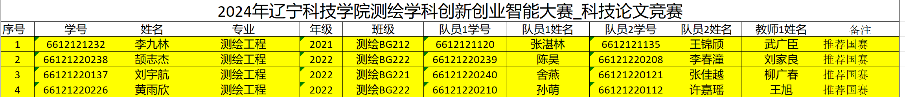

图9.论文

附件：2024年辽宁科技学院测绘学科创新创业智能大赛校赛获奖名单